Творческий вечер для детей подготовительной группы

«Подготовка к празднованию Пасхи»

Брус Татьяна Николаевна,

воспитатель МДОУ ДСКВ

«Капелька» г.Грайворона

Белгородской области 2015г.
Цель:
- Познакомить ребят с пасхальными традициями:
- С произведениями русского фольклора;
- С росписью пасхальных яиц
- Формировать художественно-этический вкус:
Развивать творческие способности, фантазии, воображение.
- Приобщать к истокам традиций русского народа;
Пробуждать интерес к русскому фольклору.
Материал и оборудование:
Деревянные яйца для окрашивания на каждого ребенка, макеты пасхальных окрашенных яиц, кулич .
Предварительная работа:
-оформление художественной выставки «Светлый праздник Пасхи»;
-разучивание стихов, пение песен о весне;
-разучивание народных игр.
Методы и приемы: Музыкальное сопровождение, художественное слово, беседа, подвижные игры, наглядность.
Оборудование и материалы: техническое средство для воспроизведения аудиозаписи; аудиозапись: "Колокольный звон", «Песенка о весне», «Пасхальная песня» слова К.Фофанова, музыка И.Кошминой; желобок и одеяльце для катания яиц; корзинка с конфетами; 2 ложки; 2 стула; небольшие призы; пасхальные яйца.

Ход творческого вечера:
Звучит русская народная «Песенка о весне». Дети с воспитателем сидят полукругом на ковре.

Ведущий:
Наступает самый большой и радостный, самый главный христианский праздник.
- Вы все сможете рассказать, как он называется?
- А сможете ли ответить, что празднуем и вспоминаем в этот день?
Вспомнить с детьми, как они с семьёй готовились к Празднику.
- С каким состоянием души взрослые и дети проводят пасхальные праздничные дни?
Ответы детей: не злиться, не ссориться, не обманывать, не капризничать, не требовать себе лучшего чем у других, но любить друг друга, делать добро, стараться поделиться пасхальной радостью.
Стихотворение Ивана Рутенина.
Поселились птицы в гнёздах,
Снег растаял, как свеча!
Пахнет сладким духом воздух
Золотого кулича!
Дождик солнечный закапал
В этот день святых чудес.
И, меня целуя, папа
Говорит: «Христос воскрес!»

Празднование Пасхи — древняя традиция христианских народов. Праздник давно перестал быть сугубо церковным, его ждут в каждой семье и заблаговременно готовятся. Пасха - самый значительный и важный весенний праздник. В старину его называли еще Светлый день. Этот праздник символизирует победу добра над злом. К этому празднику люди готовятся. По традиции в чистый четверг весь дом убирали, красили и расписывали яйца, готовили пасху, пекли куличи. Цветами украшали весь дом. Мы с вами тоже готовились к празднику Пасхи, давайте посмотрим, какие красивые пасхальные яйца у нас получились.
Дети рассматривают разукрашенные яйца на подставке.

Звучит аудиозапись «Колокольный звон»

Ведущий:
Яйцо – главный пасхальный символ воскресения, символ новой жизни. При пасхальном приветствии верующие издревле дарили друг другу крашеные яйца. В старину освященному яйцу приписывались магические свойства. Считалось, что оно может потушить огонь, помочь найти пропавших или заблудившихся в лесу коров и овец.
В этот день спешат православные люди поздравить друг друга со светлым и радостным Пасхальным праздником. Близких можно навестить или позвать в гости, а тем кто живёт далеко, можно позвонить по телефону или отправить открытку.
Как радостно получать такие поздравления. Давайте рассмотрим пасхальные открытки.
Посмотрите, какие они разные! Вот – весенние пейзажи, яркие яички, куличи, весёлые цыплята, нарядные ребятишки, играющие в пасхальные игры.
Дети:
Рассказы детей о том , как мамы и бабушки готовят дома куличики, красят яички, украшают дама к празднику.
Близких родственников навещают, зовут в гости, пишут поздравительные открытки.
Ведущий:
-Даже игры на Светлой седмице особые!
На Пасху практически везде устраивались массовые гуляния с пением, хороводами. Давайте и мы с вами тоже немного поиграем.
1) Любимой пасхальной игрой на Руси было катанье яиц. Устраивали эту игру так: устанавливали деревянный или картонный «желобок» и вокруг него освобождали ровное место, на котором раскладывали крашеные яйца, игрушечки, незамысловатые сувениры. Играющие дети подходили по очереди к «желобку» и катили каждый свое яйцо. Выигрышем становился тот предмет, которого яичко коснулось.
Дети играют.
2) Следующая игра «Чьё яйцо будет дольше крутиться». По команде дети одновременно раскручивают свои деревянные яички. Чьё яйцо дольше крутится, тот и победитель, он получает маленький приз.
3) Дети любили и «чокаться» яйцами друг с другом, ударяя тупым или острым концом крашеного крутого яйца яйцо соперника. Выигрывал тот, чье яйцо не треснуло. Давайте проверим у кого яйцо окажется крепче.
Дети стукаются яйцами.
4) Еще мы с вами сегодня поиграем в игру "Достань конфетку". На столе разложены конфетки. Вам нужно будет катнуть яйцо от начала стола так, чтобы оно сбило одну из конфет. Потом вы забираете эту конфетку.
Дети играют.
5) Сейчас мы разделимся на две команды и проверим, какая из них ловчее и быстрее. Каждая команда получает ложку, в которой лежит пасхальное яйцо. Задача игрока держа ложку одной рукой оббежать стульчик и, вернувшись обратно, передать ложку следующему. Выигрывает команда, игроки которой закончат первыми.
Дети играют.
Ведущий:
Ребята, какой же праздник обходиться без подарков. Давайте и мы изготовим для друзей яркий и красочный подарок.
Звучит «Пасхальная песня».

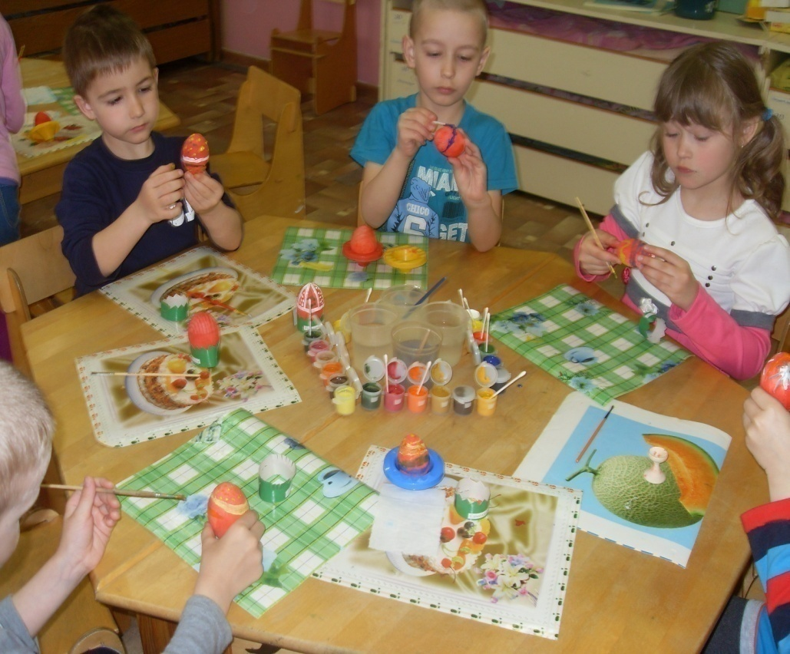

Коллективная работа детей по изготовлению подарка.
